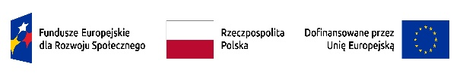
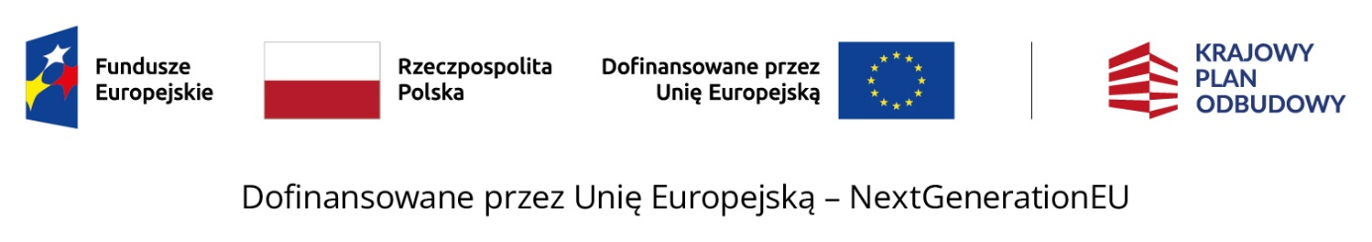
Program rozwoju instytucji opieki nad dziećmi w wieku do lat 3 „MALUCH +” 2022-2029

Załącznik Nr……… do Umowy Nr
….………………………………
WZÓR
dla podmiotu innego, niż jst

OŚWIADCZENIE
DOTYCZĄCE PRZETWARZANIA DANYCH OSOBOWYCH
wspólnika prowadzącego działalność gospodarczą w ramach spółki cywilnej

Ja, niżej podpisana/y ………………………………………………….………………
_{(imię i nazwisko)}
oświadczam, że:
- znana jest mi treść poniższej klauzuli informacyjnej,
- przekazuję moje dane osobowe dobrowolnie,
- jestem świadoma/y, że skorzystanie z prawa do usunięcia danych osobowych może skutkować brakiem możliwości uczestnictwa w Resortowym programie rozwoju instytucji opieki nad dziećmi w wieku do lat 3 „MALUCH+” 2022-2029.

……………….., dnia ……………. …………………………...
_{(podpis)}

KLAUZULA INFORMACYJNA

Zgodnie z art. 14 ust. 1 i 2 rozporządzenia Parlamentu Europejskiego i Rady (UE) 2016/679
z dnia 27 kwietnia 2016 r. w sprawie ochrony osób fizycznych w związku z przetwarzaniem danych osobowych i w sprawie swobodnego przepływu takich danych oraz uchylenia dyrektywy 95/46/WE (ogólne rozporządzenie o ochronie danych) (Dz. Urz. UE L 119
z 04.05.2016, str. 1, z późn. zm.), (zwanego dalej Rozporządzeniem) informujemy, że:

- Administratorem Twoich danych osobowych jest Minister Rodziny i Polityki Społecznej, z siedzibą w Warszawie 00-513, przy ul. Nowogrodzkiej 1/3/5. Kontakt jest możliwy za pomocą telefonu: +48 222500108; e-maila: info@mrips.gov.pl; skrytki ePUAP: /4g447ytes7/ skrytka, dla realizacji zadań określonych w pkt. 9.1. Programu rozwoju instytucji opieki nad dziećmi w wieku do lat 3 „MALUCH+” 2022–2029 (zwanego dalej Programem).
- We wszystkich sprawach związanych z danymi osobowymi kontaktuj się
z Inspektorem Ochrony Danych poprzez e-mail: iodo@mrips.gov.pl.
- Podstawą prawną przetwarzania Twoich danych jest art. 6 ust 1 lit. e Rozporządzenia, tj. przetwarzanie jest niezbędne do wykonania zadania realizowanego w interesie publicznym, jakim jest stworzenie w skali kraju, zwłaszcza na terenach gmin, gdzie nie funkcjonują żadne instytucje opieki, wysokiej jakości, dostępnej terytorialnie
i przystępnej cenowo opieki nad dziećmi w żłobkach, klubach dziecięcych
i u dziennych opiekunów, w tym dla dzieci z niepełnosprawnościami i wymagających szczególnej opieki oraz dalsze zbliżanie się do osiągnięcia celów barcelońskich.
- Twoje dane osobowe przetwarzane będą w celu uczestnictwa w Programie, w tym realizacji umowy zawartej w ramach Programu.
- Twoje dane zostały udostępnione przez jeden z poniższych podmiotów: Wojewodę Dolnośląskiego, Wojewodę Kujawsko- Pomorskiego, Wojewodę Lubelskiego, Wojewodę Lubuskiego, Wojewodę Łódzkiego, Wojewodę Małopolskiego, Wojewodę Mazowieckiego, Wojewodę Opolskiego, Wojewodę Podkarpackiego, Wojewodę Podlaskiego, Wojewodę Pomorskiego, Wojewodę Śląskiego, Wojewodę Świętokrzyskiego, Wojewodę Warmińsko-Mazurskiego, Wojewodę Wielkopolskiego lub Wojewodę Zachodniopomorskiego.
- Przetwarzanie Twoich danych obejmuje następujące dane: imię/ imiona, nazwisko, PESEL, NIP, data urodzenia, zagraniczny identyfikator osoby (numer zagranicznego identyfikatora osoby równoważnego PESEL), seria oraz numer dowodu osobistego, seria oraz numer paszportu, kraj pochodzenia, adres email, numer telefonu, adres zamieszkania, adres siedziby podmiotu, adres prowadzenia działalności gospodarczej, adres do korespondencji, stan cywilny, informacje o rozliczeniu bądź nierozliczeniu dofinansowania w poprzednich edycjach programu „MALUCH+” oraz o innych pozyskanych w trakcie realizacji Programu powodach wskazanych w Programie jako przesłanki do odstąpienia przez wojewodę od podpisania lub rozwiązania umowy
ws. przekazania dofinansowania, o których mowa w Programie.
- W związku z przetwarzaniem danych osobowych w celu wskazanym w pkt. 4. Twoje dane osobowe mogą być udostępniane innym odbiorcom lub kategoriom odbiorców. Odbiorcami danych osobowych mogą być:
1) podmioty upoważnione do pozyskania Twoich danych osobowych na podstawie Programu;
2) podmioty upoważnione do pozyskania Twoich danych osobowych na podstawie odpowiednich przepisów prawa;
3) podmioty, które przetwarzają Twoje dane osobowe w imieniu Administratora na podstawie zawartej umowy powierzenia przetwarzania danych osobowych (tzw. podmioty przetwarzające).
Administrator nie będzie przekazywał Twoich danych osobowych do państw trzecich lub do organizacji międzynarodowych.
- Twoje dane osobowe będą przetwarzane przez czas trwania Programu oraz przez okres 5 lat licząc od roku następnego po ostatnim roku, którego program dotyczy, jako okres niezbędny do realizacji wskazanego powyżej celu.
- Twoje dane osobowe będą przechowywane przez okres niezbędny do realizacji wskazanego powyżej celu, w tym przez wymagany okres archiwizacji zgodny
z kategorią archiwalną, wynikającą z jednolitego rzeczowego wykazu akt organów administracji rządowej w Ministerstwie Rodziny i Polityki Społecznej.
- W związku z przetwarzaniem przez Administratora danych osobowych przysługuje Ci:
1) prawo dostępu do treści danych osobowych, na podstawie art. 15 Rozporządzenia;
2) prawo do sprostowania danych osobowych, na podstawie art. 16 Rozporządzenia;
3) prawo do usunięcia danych osobowych, na podstawie art. 17 Rozporządzenia;
4) prawo do ograniczenia przetwarzania danych osobowych, na podstawie art. 18 Rozporządzenia;
5) prawo wniesienia sprzeciwu wobec przetwarzania danych osobowych, na podstawie art. 21 Rozporządzenia.
(UWAGA: realizacja powyższych praw musi być zgodna z przepisami prawa, na podstawie których odbywa się przetwarzanie danych osobowych, a także m. in.
z zasadami wynikającymi z kodeksu postępowania administracyjnego i zasadami archiwizacji).
- Masz prawo wniesienia skargi do organu nadzorczego tj. Prezesa Urzędu Ochrony Danych Osobowych, ul. Stawki 2, 00-193 Warszawa, tel. 22 531-03-00, gdy uznasz,
że przetwarzanie danych osobowych narusza przepisy Rozporządzenia.
- Podanie przez Ciebie danych osobowych jest dobrowolne, jednak ich niepodanie uniemożliwia udział w Programie, a także realizację zadania wynikającego
z podpisanej umowy zawartej w ramach Programu.
- Twoje dane osobowe nie będą przetwarzane w sposób zautomatyzowany, w tym również w formie profilowania.

